Opdracht 1
Ga naar de volgende site, waar je de kerndoelen uitgewerkt voor het basisonderwijs vindt:
https://www.slo.nl/thema/meer/tule

Schrijf hieronder op welke leergebieden er zijn in het basisonderwijs:

Opdracht 2
Schrijf bij elk voorbeeld onder welk leergebied de activiteit past.

Verschillende materialen in het keukentje voelen en in de weegschaal leggen  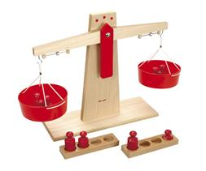 | In de kring een boek voorlezen  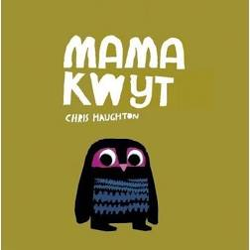 | Meespelen met boodschappen doen in de winkelhoek met boodschappenlijstjes  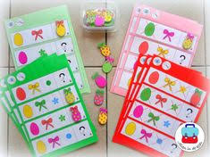
Je speelt in de poppenhoek en helpt met poppen aankleden met een mand met allerlei maten kleren  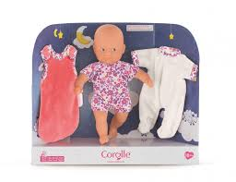 | Je vraagt aan een kind wat hij heeft gedaan de vorige dag  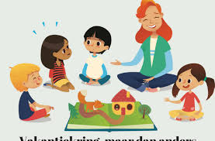 | De kinderen bouwen een toren met grote legoblokken. Je bouwt mee  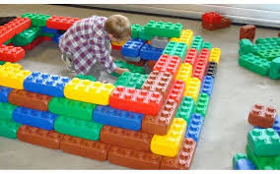
De kinderen spelen buiten met water en zand  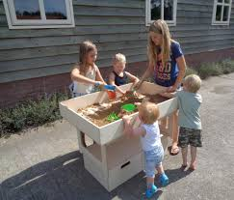 | Je laat kinderen in een groepje samen de kerstboom versieren  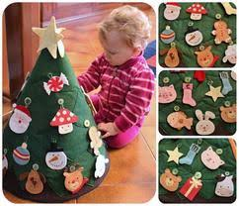 | Je praat aan tafel over het fruit dat iedereen heeft mee  genomen 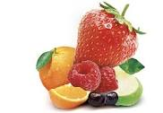

Opdracht 3
Kies een eigen leergebied. Uit welke onderdelen bestaat jouw leergebied?

Hoeveel KERNDOELEN heeft jouw leergebied? Neem er eentje als voorbeeld over

Klik de LEERLIJN van jouw eigen stagegroep aan.
Klik één voor één de volgende kopjes aan:
- Wat doen de kinderen
- Wat doet de leraar
- Doorkijkje
Neem van alle kopjes een voorbeeld hieronder over:

Opdracht 4: Toepassing
Stel je voor: je wilt in de onderbouw een prentenboek lezen met de kinderen. Eigenlijk heb je niet helemaal een goed idee welke doelen je hiermee zou kunnen gaan bereiken. Wat leren de kinderen er eigenlijk van?
- Kies een prentenboek dat je goed kent: welk boek is het?
- Wat zou je de kinderen kunnen/willen leren met dit prentenboek? Denk aan het voorlezen zelf, maar ook aan bijv. het onderwerp, de woorden of de begrippen waar je nog wat leerzaams mee kan doen voor de kinderen
- Schrijf hieronder op hoe je:
- Het voorlezen aanpakt zodat je de doelen bereikt
- Een activiteitje kan doen na het voorlezen zodat je je doelen bereikt.
- Zoek daarna in de kerndoelen en leerlijnen op waar jouw doelen het beste bij passen. Neem dat hieronder over. (dus: welk leergebied, welke kerndoel)

